**Лабораторная работа №2: Классы. Объектное моделирование**

**Контрольные вопросы**

*1. Приведите определение понятия «класс».*

Класс – это описание, которое определяет состояние (атрибуты) и поведение (методы) объектов. То есть класс является абстрактным описанием объектов.

*2. Что такое структура? Чем структура отличается от класса?*

Структура – это тип данных, который представляет собой объединение различных типов данных. Структуры похожи на классы, но более ограничены чем классы (например, атрибуты структур инициализируется по умолчанию все при создании объекта структуры, чего не происходит при создании объекта класса).

*3. Чем отличаются определения классов?*

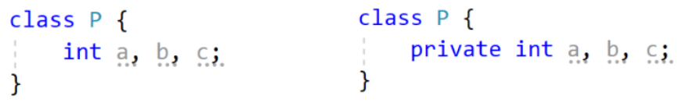

Отличия заключаются в доступности параметров: в первом случае параметры a, b и c доступны на уровне экземпляра, что делает их доступными для других классов, а во втором случае на уровне класса, что лишает возможности работы этих параметров с другими классами.

*4. Опишите ошибки компиляции (если есть) в представленном фрагменте:*

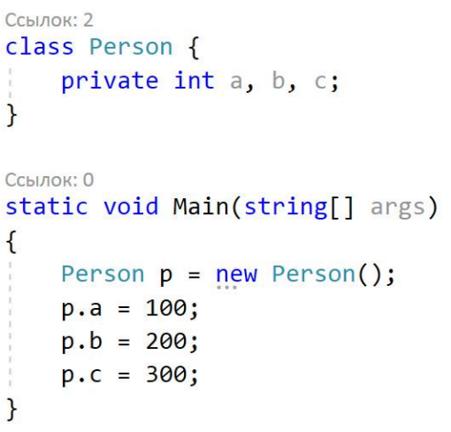

Данный код не будет скомпилирован, так как происходит попытка обращения к приватным параметрам класса Person вне объявления класса.

*5. Опишите ошибки компиляции (если есть) в представленном фрагменте:*

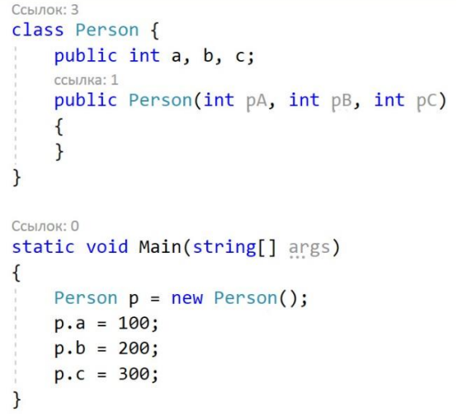

В функции Main происходит попытка создания экземпляра класса Person без передачи параметров конструктору, хотя в классе Person определен конструктор с параметрами.

*6. Как называется переменная типа класс?*

Переменная типа класса называется объектом. То есть, когда мы создаем переменную, которая ссылается на экземпляр класса, мы говорим, что это объект данного класса.

*7. С использованием какого зарезервированного слова происходит объявление класса? Какое зарезервированное слово используется для объявления структуры?*

Для объявления класса в C# используется зарезервированное слово class.

Для объявления структуры в C# используется зарезервированное слово struct.

*8. Опишите ошибки компиляции (если есть) в представленном фрагменте:*

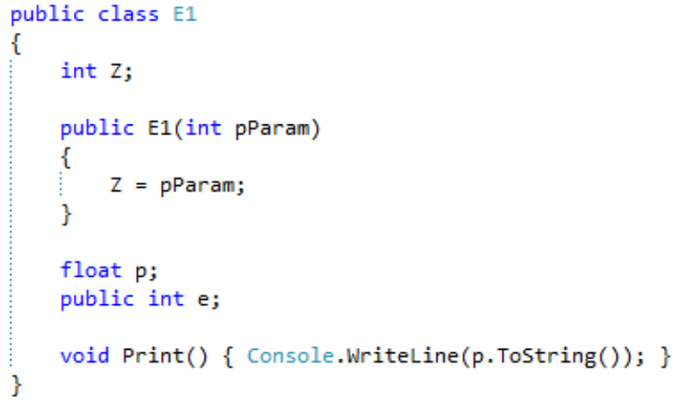

Данный код будет скомпилирован без ошибок и его можно будет запустить.

*9. Какие члены класса являются закрытыми?*

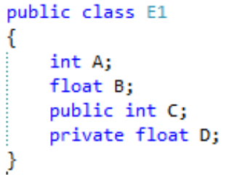

Следующие члены закрыты: D (объявлен как private float D).

*10. Какие поля объявленного класса доступны из объектной переменной?*

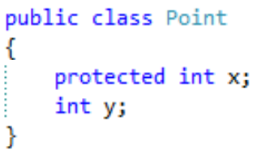

В данном примере доступны все поля из объектной переменной.

*11. К каким полям нельзя обратиться из объектной переменной?*

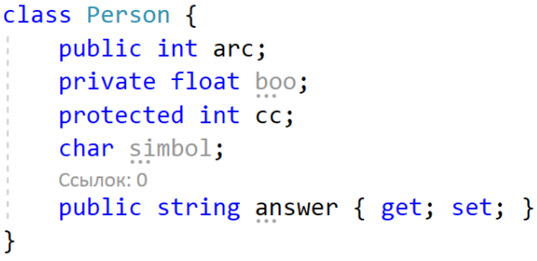

Нельзя обратиться к: boo, cc и simbol.

**Индивидуальное задание**

*Задание 1.*

Разработать класс для представления объекта «Прямоугольный параллелепипед». Реализуйте все необходимые поля данных (закрытые) и методы позволяющие:

– считывать из файла состояние полей данных объекта;

– вычислять объем прямоугольного параллелепипеда;

– вычислять площадь поверхности прямоугольного параллелепипеда;

– выводить полную информацию об объекте в выходной файл.

Ниже представлен код класса «Прямоугольного параллелепипеда»:

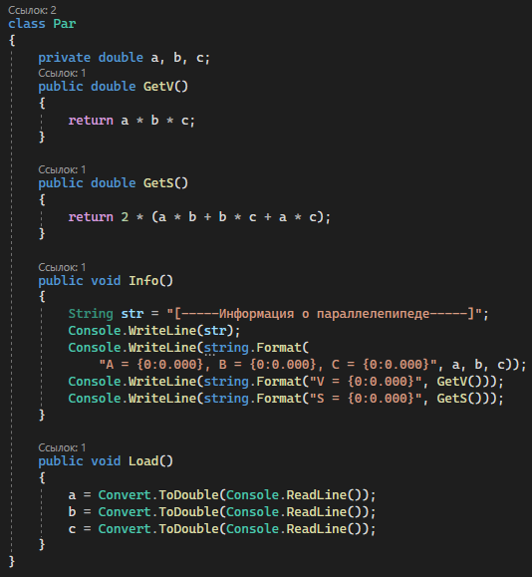

В основной части программы предусмотрена работа с Release и Debug версиями: в Debug запись и вывод данных производится в консоли, а в Release версии данные на входе и выходе программы поступают через файлы.

Ниже представлен код основной части программы:

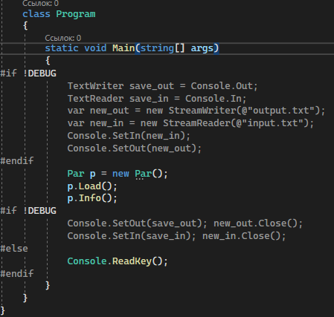

*Задание 2.*

Спроектируйте класс, наполните его требуемой функциональностью, продемонстрируйте работоспособность класса. Реализуйте две версии: debug и release, продемонстрируйте различное поведение программы для различных конфигураций сборки.

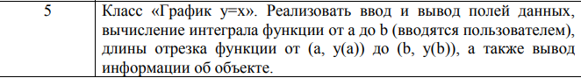

Функция y = x представляет собой прямую, значение по оси Y которой линейно возрастает с ростом значения по оси X.

Интеграл функции y = x: $\int{x}dx$ = $\frac{x^{2}}{2}$

Например, даны следующие значения:

* A = 2;
* B = 9;

В таком случае длина отрезка будет равна 9.899, а интеграл 38.5.

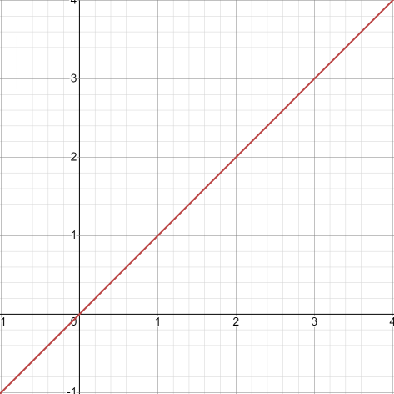

Рисунок 1. График функции y = x

Класс содержит следующие параметры: дробные значения A и B, на основе которых будет производиться подсчёт длины отрезка функции y = x и интеграла.

Длину отрезка для заданной функции y = x можно найти по следующей формуле: $L={(b-a)}^{2}+{(b-a)}^{2}$

Также в классе предусмотрены функция для получения значения с клавиатуры или файла и функция для вывода информации о значениях параметра класса.

Диаграмма класса выглядит следующим образом:

Код класса «Graph» (график функции y = x) реализован был следующим образом:

Функция Integral() – находит значение интеграла для заданных A и B.

Функция Length() – находит длину отрезка для заданных A и B.

Функция Info() – выводит информацию о классе.

Функция Load() – считывает значения для A и B.

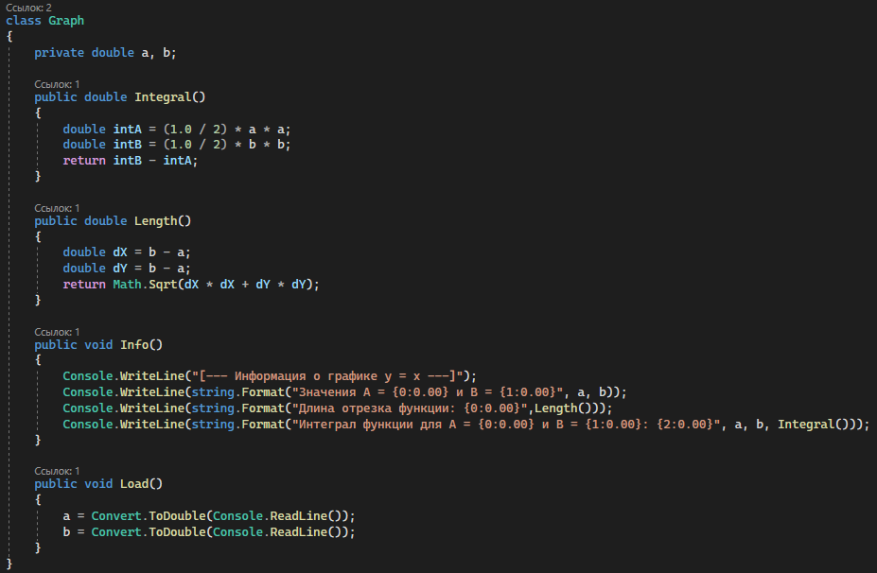

Основная часть программы была также изменена:

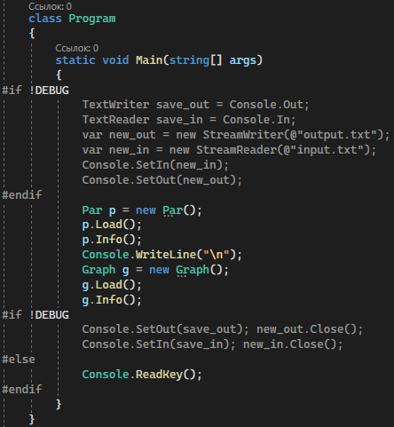

Работа программы в консоли:

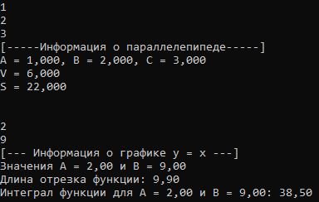

Работа программы через файлы:

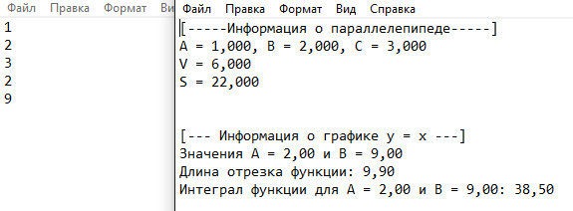

**Код проекта доступен на Github: https://github.com/ViktoriaRom/Labs**